####################################################

1. 环境的准备

* **关闭两台虚拟机的SELinux**

[root@svr7 ~]# setenforce 0 #修改当前运行模式

[root@svr7 ~]# getenforce #查看当前运行模式

Permissive

[root@svr7 ~]# vim /etc/selinux/config #永久修改

SELINUX=permissive

* **设置两台虚拟机防火墙**

[root@svr7 ~]# systemctl stop firewalld

[root@svr7 ~]# systemctl disable firewalld #禁止开机自启动

1. 构建基本的DNS服务器

**虚拟机A：负责解析lol.com**

[root@svr7 ~]# **yum -y install bind bind-chroot**

[root@svr7 ~]# **cp /etc/named.conf /root**

[root@svr7 ~]# **vim /etc/named.conf**

**options {**

**directory "/var/named";**

**};**

**zone "lol.com" IN { #声明负责的域名**

**type master; #声明本机为权威主DNS服务器**

**file "lol.com.zone"; #指明地址库文件名称**

**};**

]# **cd /var/named**

]# **cp -p named.localhost lol.com.zone**

]# **ls -l lol.com.zone**

]# **vim lol.com.zone**

此处省略一万字………

**lol.com. NS svr7**

**svr7 A 192.168.4.7**

**www A 1.2.3.4**

]# **systemctl restart named**

**虚拟机B：测试**

]# **echo nameserver 192.168.4.7 > /etc/resolv.conf**

]# **cat /etc/resolv.conf**

]# **nslookup www.lol.com**

1. **缓存DNS**

作用：缓存解析结果，加快访问

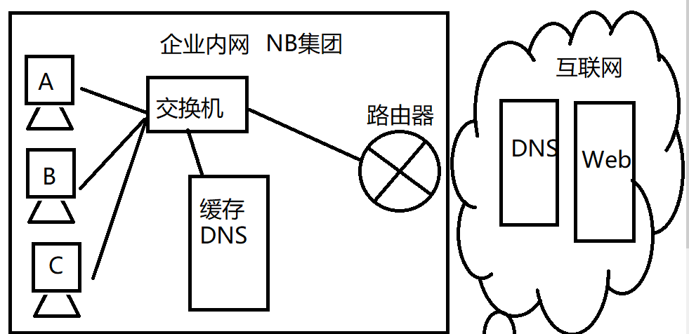

虚拟机A：为真正的DNS服务器

虚拟机B：缓存DNS服务器

**虚拟机B：**

[root@pc207 /]# **yum -y install bind bind-chroot**

[root@pc207 /]# **vim /etc/named.conf**

options {

directory "/var/named";

**forwarders { 192.168.4.7; };**  #转发给192.168.4.7

};

[root@pc207 /]# **systemctl restart named**

[root@pc207 /]# **nslookup www.lol.com 192.168.4.207**

Server: 192.168.4.207

Address: 192.168.4.207#53

Non-authoritative answer:

Name: www.lol.com

Address: 1.2.3.4

1. **分离解析**

* 当收到客户机的DNS查询请求的时候
  1. 能够区分客户机的来源地址
  2. **为不同类别的客户机提供不同的解析结果**（IP地址）
  3. 为客户端提供最近的服务器

牛老师(首都机场)--->达外酒店--->地图软件--->机场大街88号

王老师(北京南站)--->达外酒店--->地图软件--->南站大街10号

客户端(源IP地址) --->域名--->DNS服务器--->解析结果

1. NTP时间服务器

作用：提供标准时间

* Network Time Protocol（网络时间协议）
* 它用来同步网络中各个计算机的时间的协议
* 210.72.145.39 (国家授时中心服务器IP地址)
* Stratum（分层设计）
* Stratum层的总数限制在15以内（包括15）

虚拟机A：时间服务器

1.安装软件包chrony

[root@svr7 /]# yum -y install chrony

[root@svr7 /]# rpm -q chrony

2.修改配置文件

[root@svr7 /]# **vim /etc/chrony.conf**

**#**server 0.centos.pool.ntp.org iburst #与谁同步时间

**#**server 1.centos.pool.ntp.org iburst #iburst表示快速同步

**#**server 2.centos.pool.ntp.org iburst

**#**server 3.centos.pool.ntp.org iburst

26行 allow **all** #开头的#去掉，修改为允许所有客户端

29行 local stratum 10 #设置本机为第10层的时间服务器

3.重启时间服务

[root@svr7 /]# **systemctl restart chronyd**

**虚拟机B：客户端**

1.安装软件包chrony

[root@pc207 /]# **yum -y install chrony**

2.修改配置文件

[root@pc207 /]# **vim /etc/chrony.conf**

**server 192.168.4.7 iburst #与192.168.4.7同步时间**

**#server 1.centos.pool.ntp.org iburst #iburst表示快速同步**

**#server 2.centos.pool.ntp.org iburst**

**#server 3.centos.pool.ntp.org iburst**

3.重启时间服务

[root@pc207 /]# **systemctl restart chronyd**

4.测试：

[root@pc207 /]# **date -s "2008-1-1"**  #修改时间

[root@pc207 /]# **date**

[root@pc207 /]# **systemctl restart chronyd**

[root@pc207 /]# **date**

[root@pc207 /]# **date**

[root@pc207 /]#

[root@pc207 /]# **chronyc sources -v** #列出时间服务器信息

1. **邮件服务器**

* 电子邮件服务器的基本功能
  1. 为用户提供电子邮箱存储空间（用户名@邮件域名）
  2. 处理用户发出的邮件 —— 传递给收件服务器
  3. 处理用户收到的邮件 —— 投递到邮箱

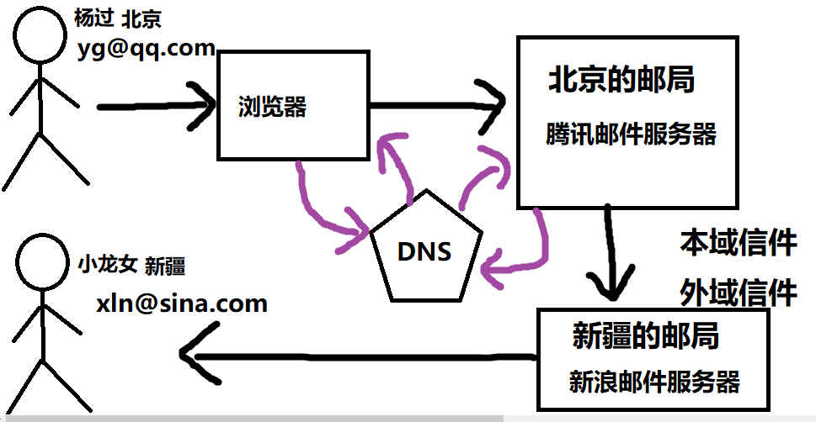

虚拟机A：DNS服务器，添加邮件解析功能

1.修改主配置文件

[root@svr7 /]# **vim /etc/named.conf**

options {

directory "/var/named";

};

zone "**qq.com**" IN {

type master;

file "**qq.com.zone**";

};

2.建立地址库文件

[root@svr7 /]# cd /var/named/

[root@svr7 named]# cp  **-p** named.localhost qq.com.zone

[root@svr7 named]# vim qq.com.zone

此处省略一万字……..

qq.com**.** NS svr7

svr7 A 192.168.4.7

www A 1.2.3.4

[root@svr7 named]# systemctl restart named

]# echo nameserver 192.168.4.7 > /etc/resolv.conf

]# nslookup www.qq.com

3.修改地址库文件（指定邮件服务器的解析记录）

[root@svr7 named]# **vim /var/named/qq.com.zone**

此处省略一万字……..

qq.com**.** NS svr7

qq.com**.** MX 10 mail #数字10为优先级，越小越优先

svr7 A 192.168.4.7

mail A 192.168.4.7

www A 192.168.4.200

]# **systemctl restart named**

]# **echo nameserver 192.168.4.7 > /etc/resolv.conf**

]# **host -t MX qq.com** #测试qq.com区域邮件交换记录

qq.com mail is handled by 10 mail.qq.com.

]# **host mail.qq.com** #测试域名完整解析

mail.qq.com has address 192.168.4.7

虚拟机A：邮件服务器

1.安装软件包

[root@svr7 /]# rpm -q postfix

postfix-2.10.1-6.el7.x86_64

2.修改配置文件

[root@svr7 /]# **vim /etc/postfix/main.cf**

99 myorigin = qq.com #默认补全的域名后缀

116 inet_interfaces = all #本机所有IP地址均提供邮件收发功能

164 mydestination = qq.com #判断是否为本域邮件的依据

3.重启邮件服务

[root@svr7 /]# **systemctl restart postfix**

4.测试

* mail 发信操作: mail -s '邮件标题' -r 发件人 收件人

[root@svr7 /]# **useradd yg**

[root@svr7 /]# **useradd xln**

[root@svr7 /]# **mail -s 'test01' -r yg xln**

**hahaxixiehehelele**

**.**  #一行只有一个点表示提交

EOT

* mail 收信操作: mail [-u 用户名]

[root@svr7 /]# **mail -u xln**

>N 1 yg@qq.com Fri Sep 18 17:24 18/510

& **1** #输入邮件编号

& **quit** #退出

]# **echo 123456 | mail -s 'test02' -r yg xln**

]# **mail -u xln**

**四、自定义Yum仓库**

• 将自己下载的RPM包构建为仓库

• 第一阶段 tools.tar.gz

**•由真机将tools.tar.gz传递到虚拟机A的/root目录下**

**真机上：**

]# **ls /linux-soft/1**

]# **scp /linux-soft/1/tools.tar.gz root@192.168.4.7:/root**

**真机为Windows：**

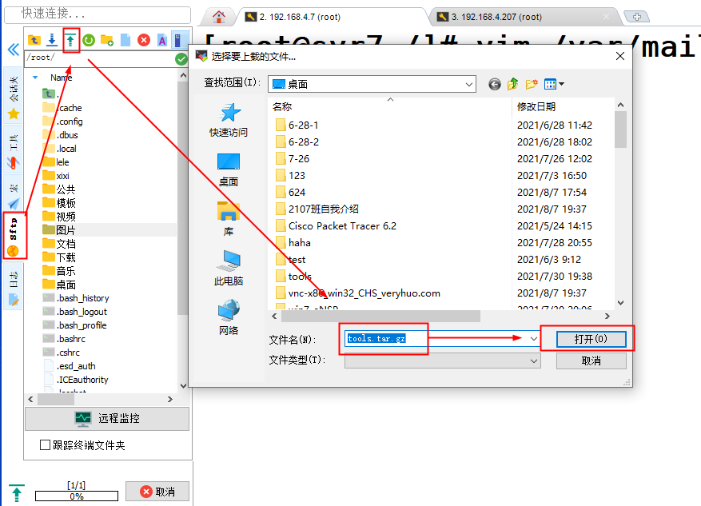

**所需软件素材为tools.tar.gz**

#关闭ssh的DNS查询

[root@svr7 ~]# **vim /etc/ssh/sshd_config**

**UseDNS no** #禁止DNS查询

[root@svr7 ~]# **systemctl restart sshd**

**•完美的软件包仓库**

1.众多的软件包 2.仓库数据文件（仓库清单）

[root@svr7 ~]# **ls /root**

[root@svr7 ~]# **tar -xf /root/tools.tar.gz -C /**

[root@svr7 ~]# **ls /**

[root@svr7 ~]# **ls /tools/**

[root@svr7 ~]# **ls /tools/other/**

[root@svr7 ~]# **createrepo /tools/other/** #生成仓库数据文件

[root@svr7 ~]# **ls /tools/other/**

[root@svr7 ~]# **vim /etc/yum.repos.d/mydvd.repo**

**[mydvd]**

**name=centos7**

**baseurl=file:///mydvd**

**enabled=1**

**gpgcheck=0**

**[rpm] #唯一标识**

**name=myrpm**

**baseurl=file:///tools/other #指定Yum仓库的路径**

**enabled=1**

**gpgcheck=0**

[root@svr7 ~]# **yum repolist**

[root@svr7 ~]# **yum -y install sl**

[root@svr7 ~]# **yum -y install cmatrix**